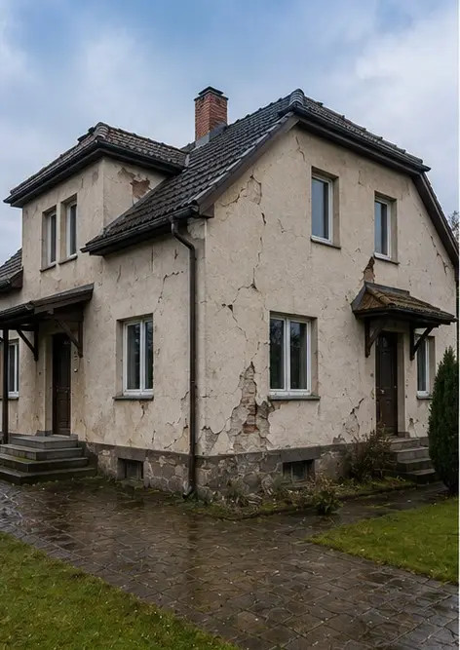 | 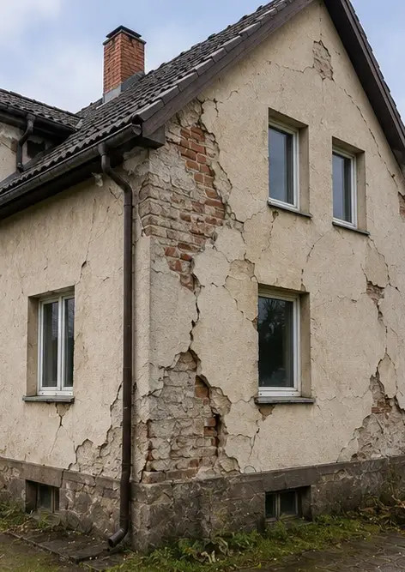 | 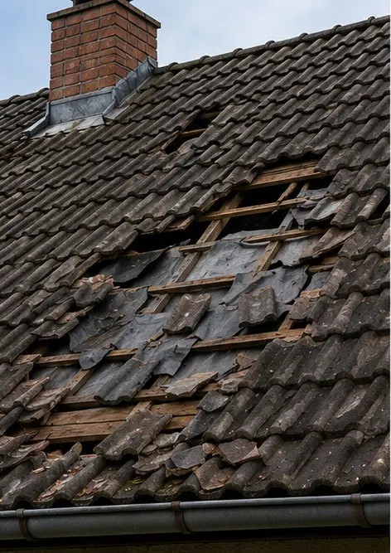
Foto nr.1 Vedere generală a proprietății inspectate | Foto nr.2 Prezentare generală a daunelor exterioare documentate în timpul inspecției | Foto nr.3 Zonă de acoperiș deteriorată identificată și înregistrată
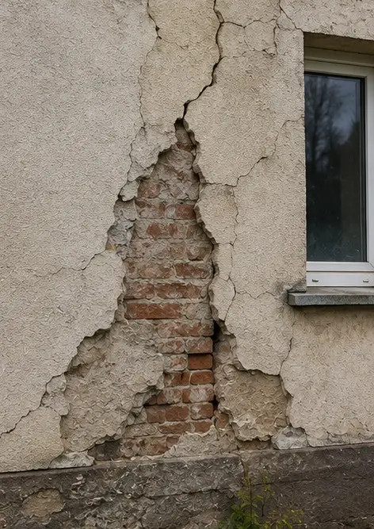 | 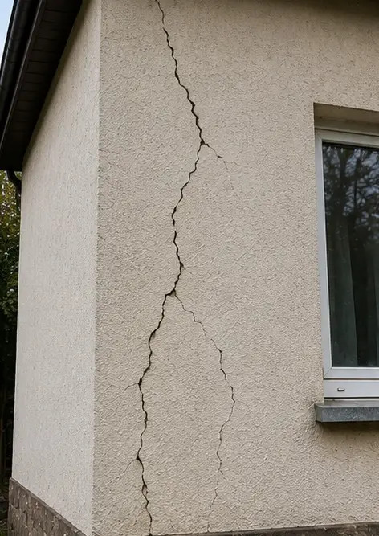 | 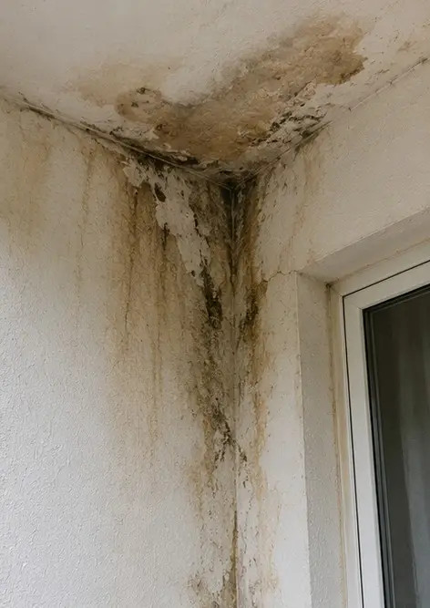
Foto nr.4 Deteriorarea peretelui exterior documentată pentru evaluare | Foto nr.5 Fisură în perete structural documentată în timpul inspecției | Foto nr.6 Zonă de daune din apă identificată și înregistrată
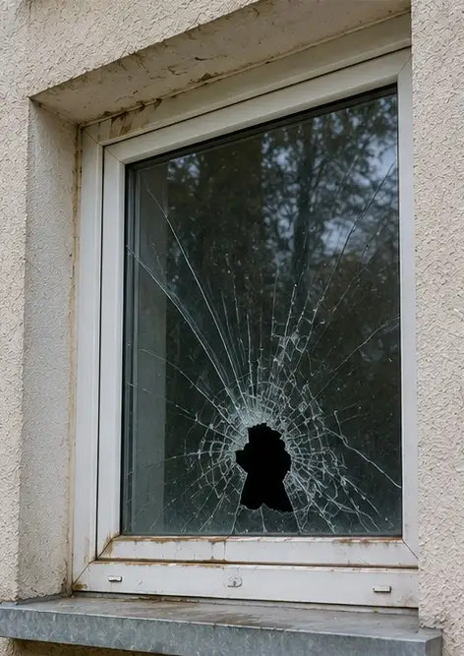 | 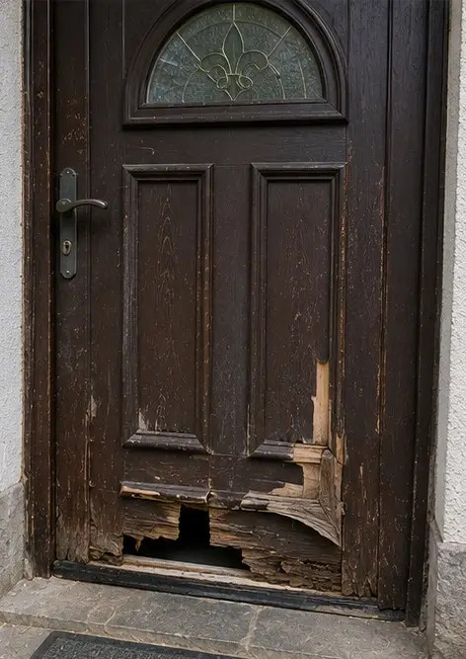 | 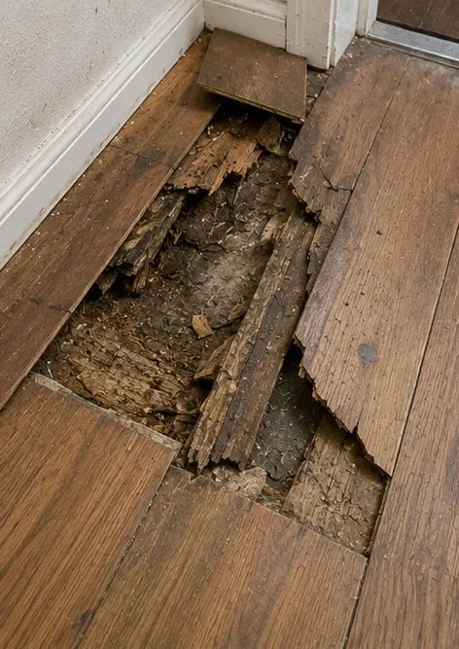
Foto nr.7 Fereastră deteriorată documentată pentru evaluare | Foto nr.8 Ușă de intrare deteriorată înregistrată în timpul inspecției | Foto nr.9 Pardoseală deteriorată documentată în timpul inspecției
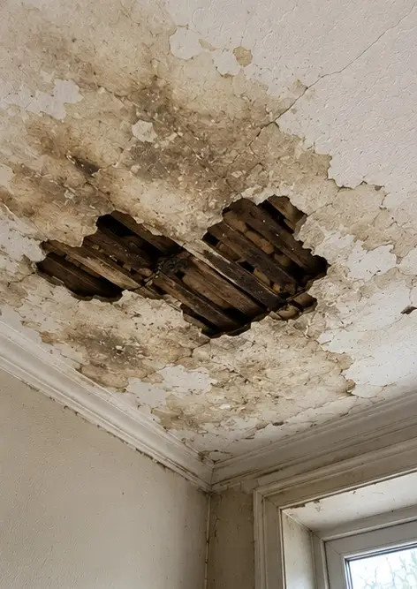 | 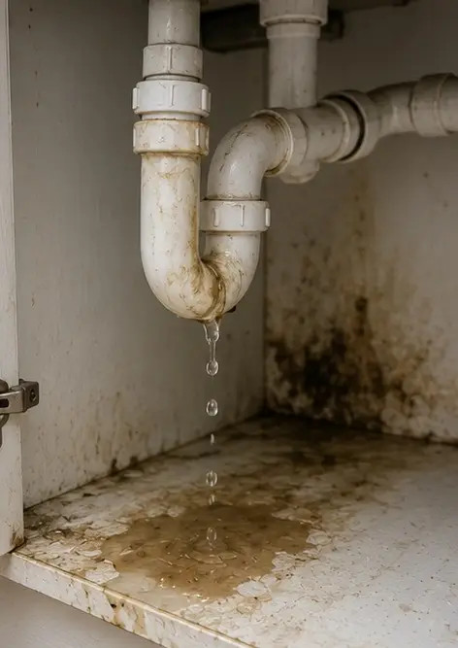 | 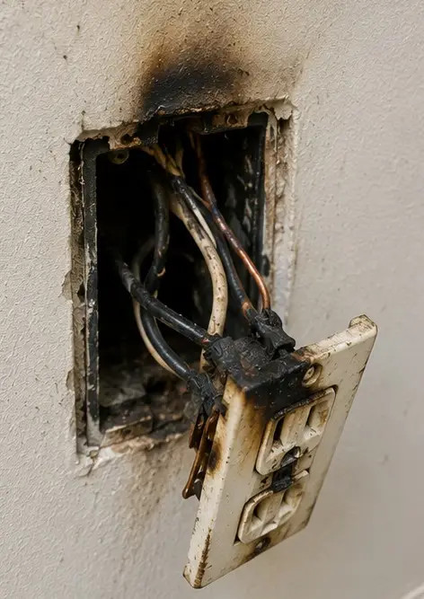
Foto nr.10 Deteriorarea tavanului identificată și înregistrată | Foto nr.11 Daune din scurgeri sanitare documentate | Foto nr.12 Deteriorarea sistemului electric înregistrată în timpul inspecției
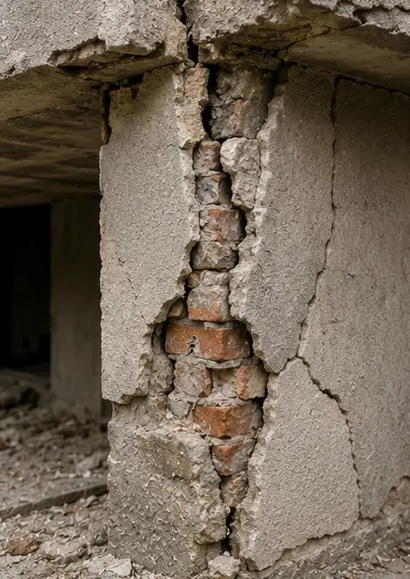 | 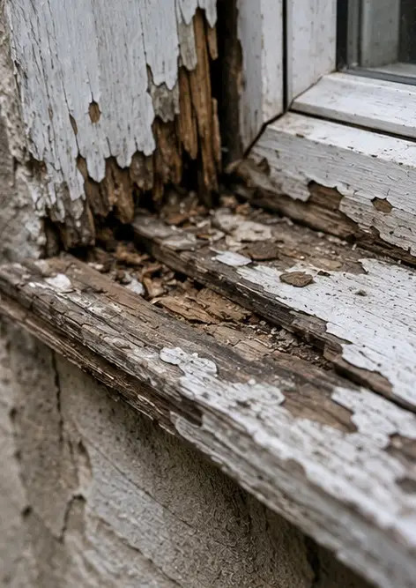 | 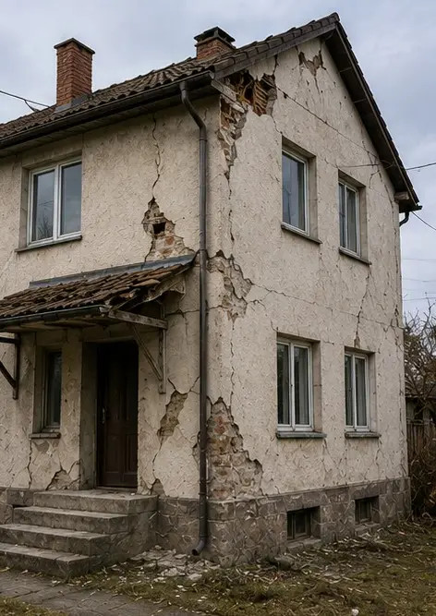
Foto nr.13 Detaliu al daunelor structurale documentat pentru evaluare | Foto nr.14 Fotografie de detaliu a dovezii daunei identificate | Foto nr.15 Prezentare generală a mai multor locații cu daune
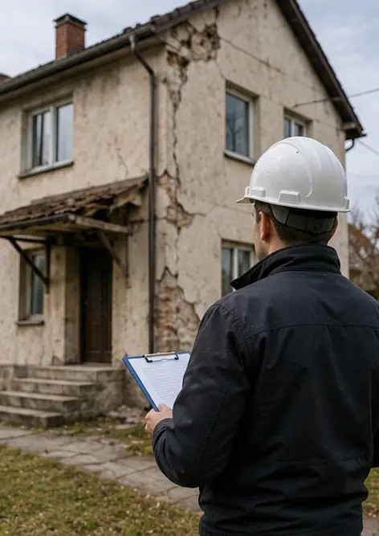
Foto nr.16 Fotografie rezumat final al inspecției daunelor

Creați propriul dvs. raport foto online

Utilizați Photo Reports pentru a crea rapoarte foto structurate în format PDF și Word cu machete, subtitrări și instrumente de export.

• Așezări de pagină automate
• Export PDF și DOCX
• Subtitrări și comentarii foto
• Rapoarte înainte și după
• Rapoarte de inspecție și întreținere
https://photo-reports.online

